Торжественная встреча с членами районной общественной организацией «Союз воинов интернационалистов Афганистана – ветеранов боевых действий»
12.02.2025
11 февраля в нашем районе состоялась ежегодная торжественная встреча с членами районной общественной организацией «Союз воинов интернационалистов Афганистана – ветеранов боевых действий», приуроченная к годовщине вывода Советских войск из Афганистана.
Глава управы Сергей Волков совместно с руководителем аппарата Совета депутатов Татьяной Худовой, муниципальным депутатом Ириной Тереховой, помощником депутата МГД Андреем Плешаковым, исполнительным секретарем местного отделения партии «Единая Россия» Лидией Жигловой поздравили ветеранов боевых действий, участвовавших в афганских событиях, выразили им огромную благодарность за их службу и преданность Родине и пожелали крепкого здоровья, отличного настроения, веры в себя, поддержки близких и друзей.
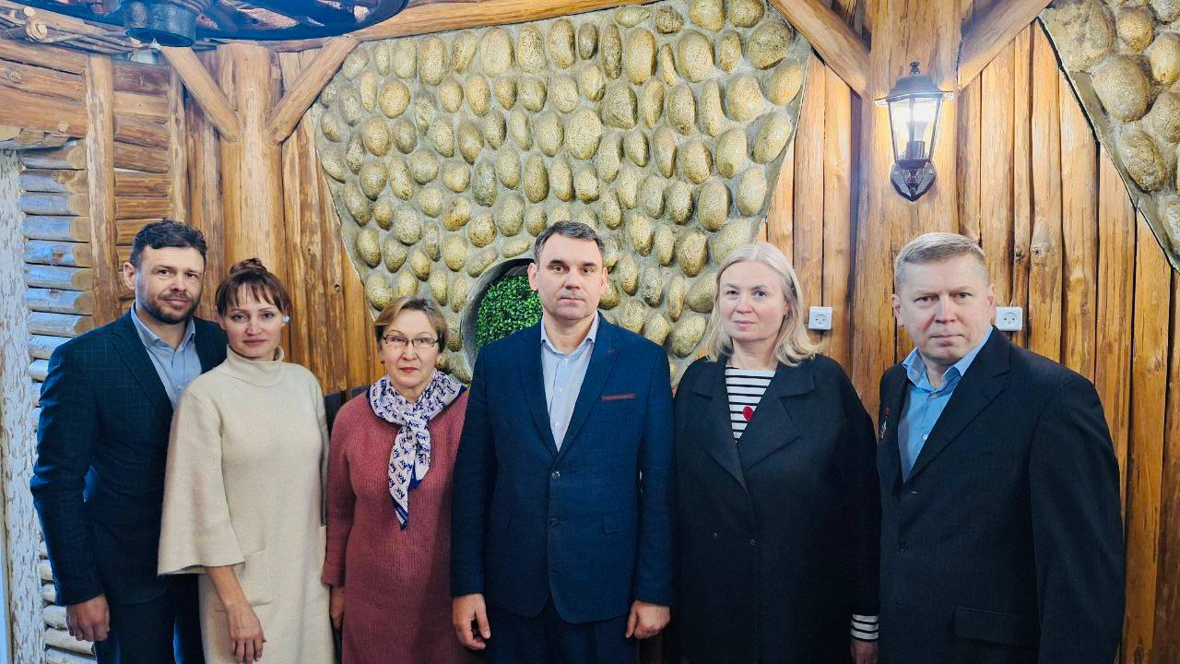

Адрес страницы: http://birulevo-zapadnoe.mos.ru/counter-terrorism/anti-terrorist-activities-of-the-western-biryulyovo-district-of-southern-administrative-district-of-/measures-to-combat-extremism-and-terrorism/detail/12804821.html
Управа района Бирюлево Западное города Москвы

